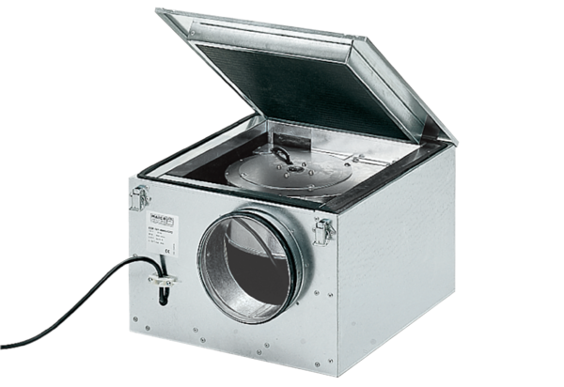Hangszigetelt szellőző doboz ESR 25/1Csomagolási egység: 1 darabVálaszték: C
Termékszám: 0080.0284Gyártó: MAICO

